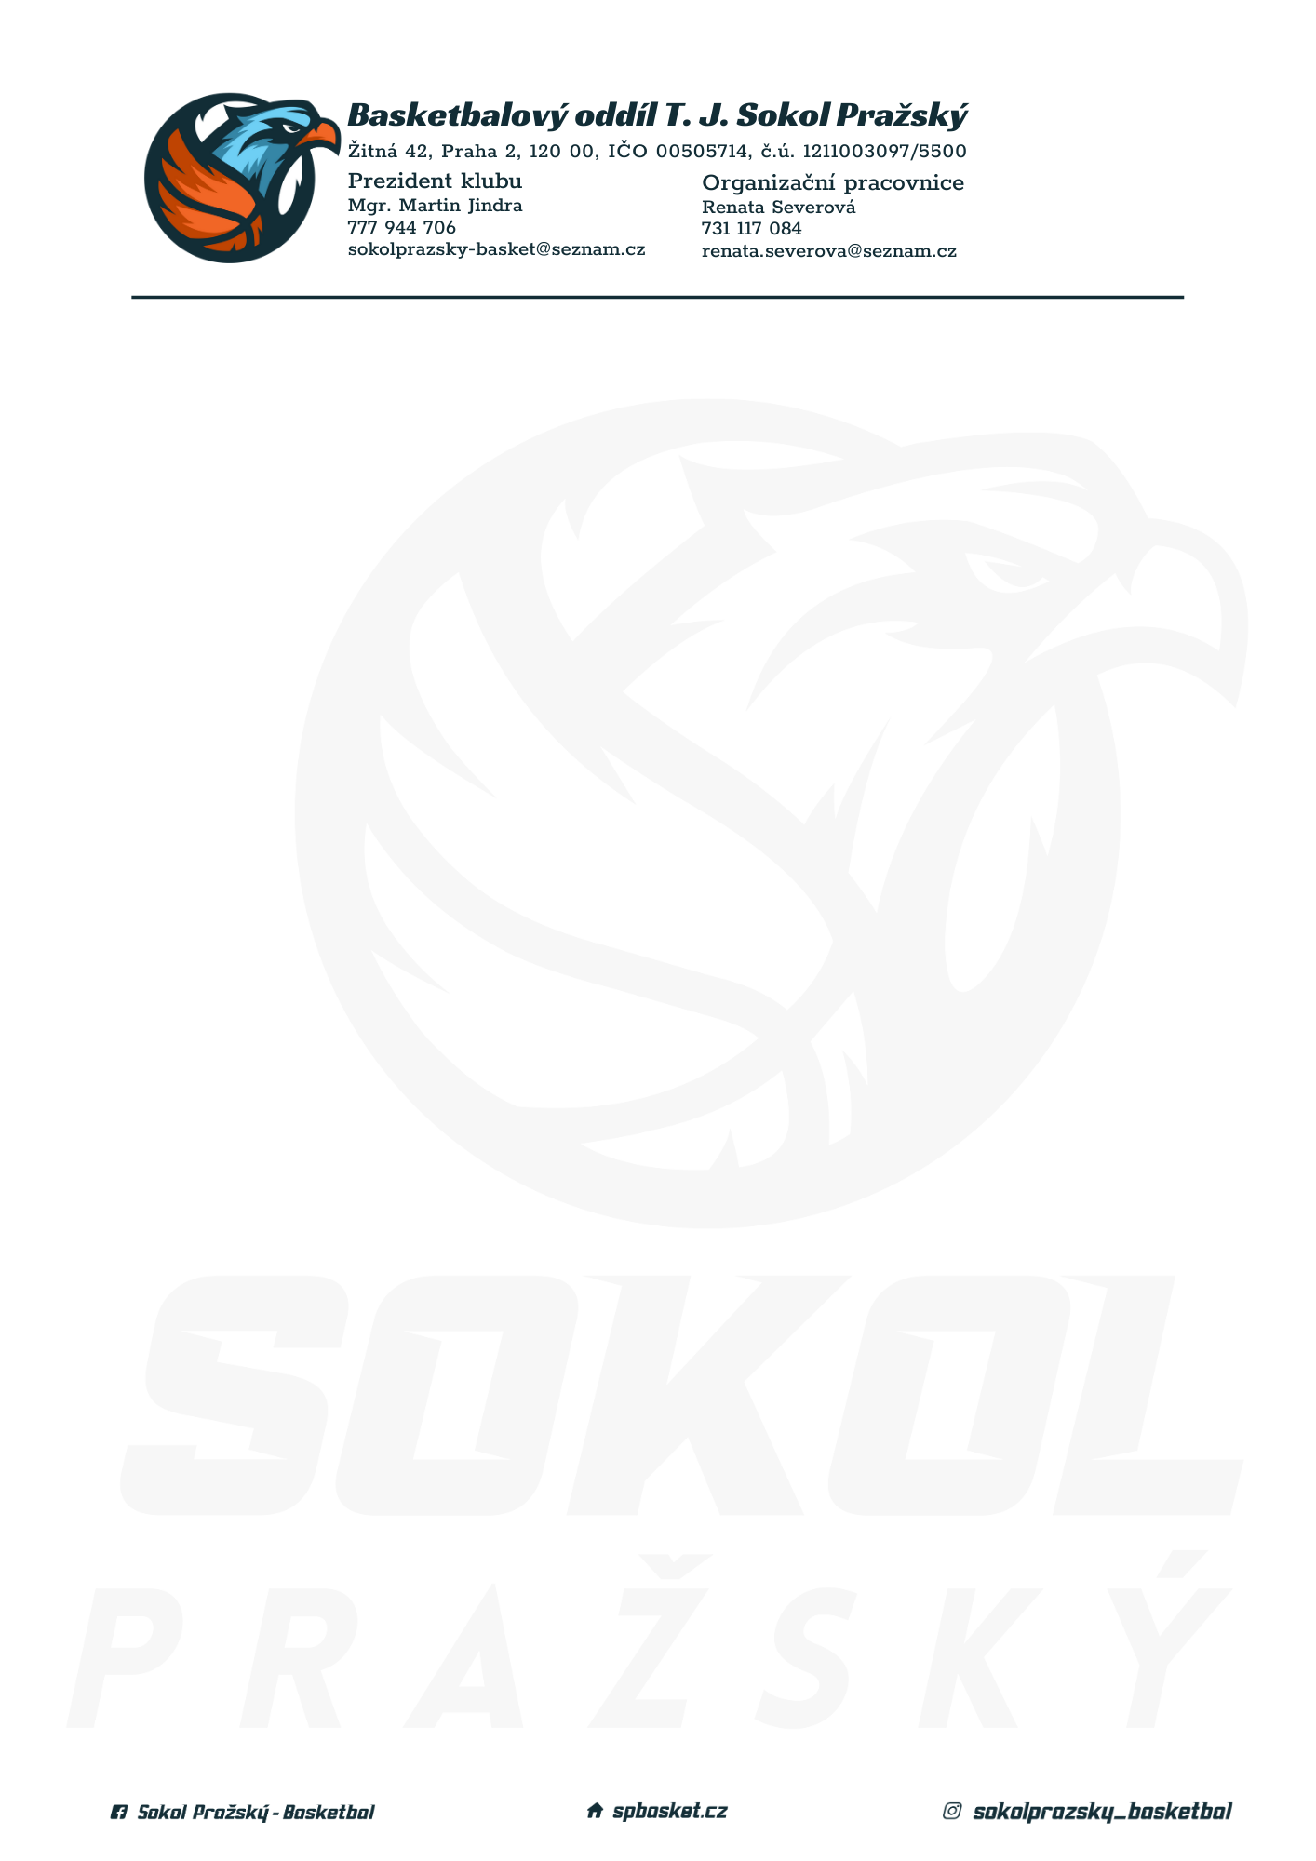
;

Rozpis turnaje nejmladších minižáků U11, ročník 2013 a mladší
Pořadatel: Sokol Pražský
Kontaktní osoba: Tomáš Stibor (724 364 182, tomasstibor007@seznam.cz)
Termín: 7. 4. 2024
Místo: TJ Sokol Pražský, Žitná 42, Praha 2

Startovné na turnaji 400,- Kč/zápas
Rozhodčí: deleguje ČABR-P, každé družstvo uhradí jednoho rozhodčího v utkání (300,- Kč)

Rozpis utkání:
9:00 Sokol Pražský – Tygři Praha (124)
11:00 BA Radotín – Sokol Pražský (94)
13:00 Tygři Praha – BA Radotín (109)
Pořadatel dodá hrací míč na turnaj, míče na rozcvičení si přinesou družstva vlastní!
Rozdělovník:
STK PBS – P. Mondschein
Rozhodčí – P. Sušer, R. Treml
Tygři Praha – P. Michálková
BA Radotín – A. Peřinka

